南通市地方金融监督管理局文件
通金监发〔2020〕49号
关于印发《南通市地方金融监督管理局规范性文件管理办法》的通知

各处室：
经局领导同意，现将《南通市地方金融监督管理局规范性文件管理办法》印发给你们，请结合工作实际，认真贯彻执行。

南通市地方金融监督管理局
2020年6月28日

南通市地方金融监督管理局规范性文件管理办法

第一条 为了提升规范性文件质量，保障行政相对人合法权益，根据《江苏省规范性文件制定和备案规定》（江苏省人民政府令第54号）、《江苏省政府办公厅关于全面推行行政规范性文件合法性审核机制的实施意见》（苏政办发〔2019〕55号）、《江苏省规范性文件和重大决策合法性审查程序规定》（苏办发〔2015〕53号）、《南通市完善行政规范性文件合法性审核机制实施办法》（通政办发〔2019〕96号）等有关规定，结合工作实际，制定本办法。
第二条 本办法所称规范性文件，是指市地方金融监督管理局依照法定权限、程序制定并公开发布，涉及公民、法人和其他组织权利义务，具有普遍约束力，在一定期限内反复适用的文件。
局机关内部执行的管理规范、工作制度、处室编制、会议纪要、工作方案、请示报告、批复及表彰奖惩、人事任免等文件不属于本办法所称的规范性文件。
第三条规范性文件的制定、备案、管理等适用本办法。
议事协调机构、临时机构、内设机构与下设机构不得制定规
范性文件。
第四条 各处室应当结合职责权服，在确定年度重点工作的同时，提出本处室年度规范性文件制定计划。
局政策法规处负责牵头拟定全局年度规范性文件制定计划，经局党组会批准后组织实施。因形势发展变化等原因，政策法规处可以对规范性文件制定计划提出进行相应调整的意见。
第五条 规范性文件在立项时应当由起草处室进行评估论证，并报分管领导审批。论证重点为制定规范性文件的合法性、必要性、可行性、科学性和可控性等，包括下列内容：
（一）规范性文件涉及事项应当属于市地方金融监督管理局
的法定职权；
（二）规范性文件应当具有法律、法规、规章或者上级规范
性文件授权；
（三）规范性文件出台的时机已经成熟，且具备实施的可行
性；
（四）现行法律、法规、规章或者上级规范性文件对涉及事项已作出明确具体规定的，原则上不应重复制定规范性文件；
（五）其他需要论证的事项。
第六条 规范性文件在起草时应当对所要解决的问题、拟确定的制度、措施等主体内容等进行充分调研，并应当根据规范性文件所调整的行政管理事项，向行政相对方、行业协会、相关市级部门（单位）、其他金融监管部门、各县（市）区地方金融监管局等征求意见。
征求意见可以采取书面征求意见、座谈会、听证会、论证会或者向社会公布草案等形式。未经征求意见的，不得发布施行。
第七条 规范性文件如涉及经营行为规范、资质标准等市场主体经济活动的，应当进行公平竞争审查，评估对市场竞争的影响，防止排除、限制市场竞争。
规范性文件的公平竞争审查由起草处室负贵，起草处室应当对照审查对象、审查标准和要求形成书面审查结论。未经公平竞争审查或者审查不符合要求的，不得发布施行。
第八条 规范性文件应当统一编号为“规”字号文件，并进行统一登记和发布。
规范性文件的名称，可以根据需要称“决定”“办法”“规定”“细则”“意见”“通告”等。规范性文件的用语应当准确简洁，条文内容应当明确、具体、具有可操作性。
规范性文件应当以实施法律、法规、规章的相关规定为主，不得创设行政许可、行政处罚、行政强制、机构编制事项和其他应当由法律、法规、规章或者上级行政机关规定事项。
规范性文件为实施法律、法规、规章作出具体规定的，不得违法增加公民、法人或者其他组织的义务或者限制公民、法人或者其他组织的权利。
第九条 规范性文件在提交集体审议前应当进行合法性审核。规范性文件应当全部纳入合法性审核范围，做到应审必审。政策法规处负责对规范性文件的合法性进行审核，不得以征求意见、会签、参加审议等方式代替合法性审核。未经合法性审核，不得提交集体审议。
市地方金融监督管理局代拟、以市委市政府或者其办公室名义印发，或者市地方金融监督管理局起草、报请市人民政府批准后以部门名义印发的文件，在提交集体审议前，参照本办法进行合法性审核。
第十条 规范性文件起草处室在报送政策法规处合法性审核时，应当提交以下材料：
（一）规范性文件送审稿及其说明（包括：制定的必要性、
拟规定的主要制度和措施、征求意见的情况等内容）；
（二）制定文件所依据的法律、法规、规章和国家政策规定
（规范性文件的制定依据对照表）；
（三）征求意见及意见采纳情况（征求意见、论证、协调分
歧等有关情况）
（四）涉及市场主体经济活动的公平竞争审查报告；
（五）针对不同审核内容需要提供的其他材料（包括：听证
会笔录、调研报告、有关参考资料等）。
起草处室负责人批请政策法规处对规范性文件进行合法性审核前，应当对送审稿及有关材料的完备性、规范性把关。未按照前述规定报送合法性审核材料的，政策法规处可以要求起草处室补充，起草处室应当按照要求补充相关材料。
第十一条 除为了预防、应对和处置突发事件，或者执行上级机关的紧急命令和决定要求立即制定实施规范性文件等外，合法性审核时间一般不少于5个工作日，最长不超过15个工作日，审核过程中的征求意见、专家论证等环节时间不计算在内。
第十二条 提请合法性审核的文件送审稿有下列情形之一的，应当直接退回：
（一）不属于合法性审核范围；
（二）提交的材料不足以说明制定该规范性文件的必要性、可行性的；
（三）没有充分的法律依据说明市地方金融监督管理局有权制定该文件的；
（四）照抄照搬上级文件、以文件“落实”文件的；
（五）文件的逻辑结构混乱、内容明显违背法律、法规、规章、国家政策或者有重大错误的；
（六）未按规定公开征求意见和组织必要论证的；
（七）相关处室或者单位对文件内容存在较大争议，需要起草处室进一步研究论证或者沟通协调的。
第十三条 规范性文件的合法性审核标准为：
（一）制定主体应当符合法定的职责权限；
（二）文件内容应当符合宪法、法律、法规、规章和国家政策规定；
（三）不得增加法律、法规规定之外的行政权力事项或者减少法定职责；
（四）不得设定行政许可、行政处罚、行政强制等事项，不得增加办理行政许可事项的条件，不得规定出具循环证明、重复证明、无谓证明的内容；
（五）不得违法减损公民、法人和其他组织的合法权益或者增加其义务，不得侵犯公民人身权、财产权、人格权、劳动权、休息权等基本权利；
（六）不得超越职权规定应由市场调节、企业和社会自律公民自我管理的事项；
（七）不得违法制定含有排除或者限制公平竞争内容的措施，不得违法干预或者影响市场主体正常生产经营活动，不得违法设置市场准入和退出条件。
第十四条 政策法规处进行合法性审核后，应当根据不同情形分别提出合法、不合法、建议修改的书面审核意见；政策法规处可以委托法律顾问、咨询机构和有关专家参与合法性审核，对于第三方提出的意见，政策法规处应当进行汇总分析，并结合工作实际，提出最终审核意见。
起草处室要根据审核意见对文件进行修改或者补充；对于存在问题较多的规范性文件，起草处室根据审核意见修改后，还应当将规范性文件修改稿再次送审。
对于政策法规处所提的合法性审核意见，起草处室最终未完全采纳的，起草处室应当在提请集体审议时说明理由和依据。
第十五条 规范性文件草案应当经集体审议。集体审议决定情况应当如实记录，不同意见应当如实载明。
经集体审议通过的规范性文件，由局主要负责人签署后，以市地方金融监督管理局文件形式发布。
局主要负责人签署之日为规范性文件发布之日。
第十六条 规范性文件应当按照政府信息公开的有关规定，通过政府公报等形式向社会公布；规范性文件公布时应当进行政策解读；可以通过新闻发布会、通气会、接受访谈、书面新闻稿等方式进行宣传解读。
规范性文件应当明确施行日期。原则上规范性文件应当自发布之日起30日后施行，但发布后不立即施行将有碍政策施行的，可以自发布之日起施行。
规范性文件不溯及既往，但法律、法规、规章另有规定的特殊情形除外。
第十七条 规范性文件发布后，政策法规处应当自发布之日起15日内向市司法局报送备案；备案报告统一编“规备”字号文件。
两个以上行政机关联合制定的规范性文件，由主办机关报送备案。
第十八条 报送规范性文件备案，应当提交备案报告、规范性文件正式文本和制定说明（一式三份）；规范性文件有法律、法规、规章以外制定依据的，报送备案时，应当同时附具该制定依据一份；报送规范性文件备案，应当同时报送规范性文件的电子文本。
起草处室应当配合政策法规处向市司法局做好备案材料准备、审查意见回复、情况说明等相关工作；备案审查建议修改的，由起草处室会同政策法规处进行修改。
第十九条 政策法规处按照要求组织相关职能处室定期对规范性文件进行清理。对不符合法律、法规、规章规定，或者不适应经济社会发展要求的规范性文件，应当及时予以修改或者废止。清理后继续有效、废止和失效的规范性文件目录，应当向社会公布。
第二十条 规范性文件的修改、废止和解释程序，参照制定程序执行。
规范性文件的解释，与规范性文件具有同等效力，以规范性文件的形式发布。
第二十一条 政策法规处会同相关处室按照统一要求开展规范性文件制定后评估活动。规范性文件制定后评估的具体办法，按照上级机关有关规定执行。
第二十二条 市地方金融监督管理局应当对规范性文件的相关材料立卷归档并建立电子档案，确保工作有据可查；应当定期对规范性文件进行汇总或者汇编，并将汇总及汇编的情况告知市司法局。
第二十三条 规范性文件的制定备案情况列入市地方金融监督管理局综合考核体系中，建立责任追究机制。
相关负责人及经办人员因滥用职权、玩忽职守或者严重不负责任等，导致规范性文件违法并造成严重后果的，依法依纪追究有关人员责任。
第二十四条 规范性文件如涉及重大行政决策事项的，按照市地方金融监督管理局重大行政决策程序执行。
第二十五条 本办法自发布之日起施行。

附件：1. 市地方金融监管局规范性文件合法性审核表
2. 规范性文件制发流程

附件1

市地方金融监管局规范性文件合法性审核表
文件
名称
送审
处室
审查  内容 | 审 核 项 目 | 审核  结果 | 说明理由
审查  内容 | 1.制定主体是否适格
审查  内容 | 2.是否超越法定职权范围
审查  内容 | 3.制定依据是否充分，是否符合宪法、法律法规、规章和国家政策规定
审查  内容 | 4.是否包含行政处罚、行政强制、行政许可、行政事业单位收费等不得设定的内容，是否规定出具循环证明、重复证明、无谓证明的内容
审查  内容 | 5.是否损害行政相对人的合法权益或增加其义务，是否侵犯公民基本权利
审查  内容 | 6.是否组织评估论证并征求相关机关、组织和行政相对人的意见，以及对意见的协调处理情况
审查  内容 | 7.是否进行公平竞争审查，是否违背公平竞争原则
审查  内容 | 8.其他需要审查的内容
送审  处室  意见 | （内容较多，可以文件形式附后）  年 月 日
审核  意见 | （内容较多，可以文件形式附后）  年 月 日
备注

附件2
以市金融局名义印发的规范性文件制发流程
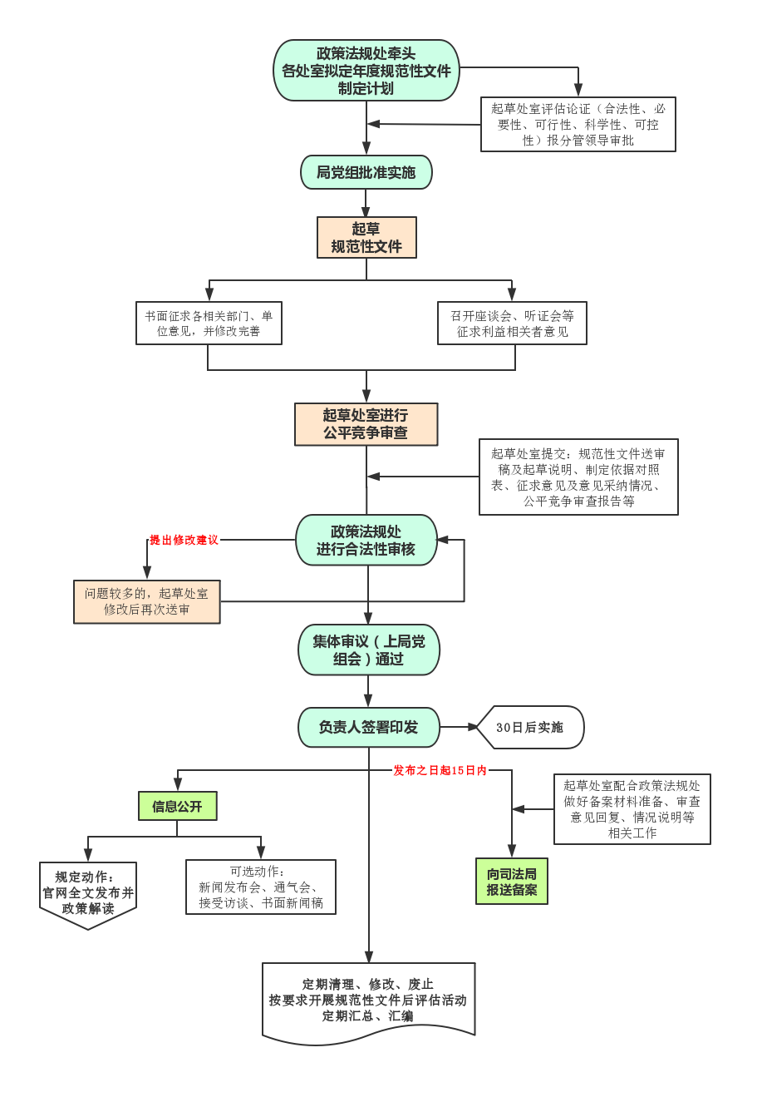

市金融局代拟以政府名义印发的规范性文件制发流程
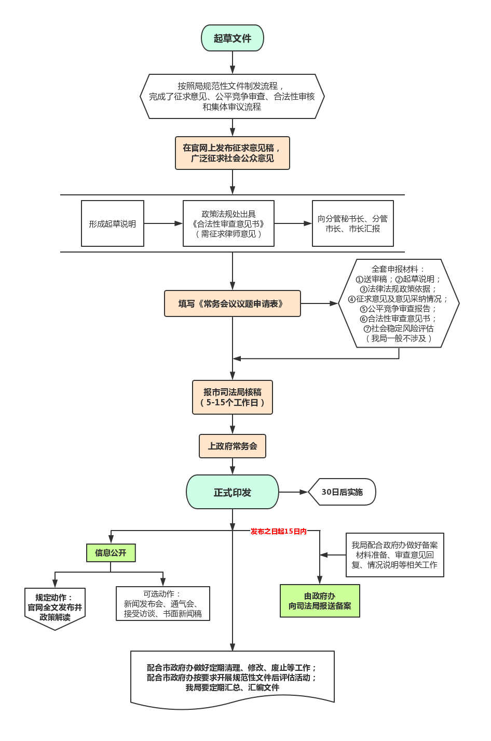

抄送：各县（市）区金融局。
南通市地方金融监督管理局 2020年6月28日印发

